1、课程名称：Stack子类

2、知识点

2.1、上次课程的主要知识点
Collections工具类。

2.2、本次预计讲解的知识点
Stack类的使用。

3、具体内容（★☆☆☆☆）
Stack是栈的数据结构实现，所谓的栈是一种先进后出的数据结构，像网页的后退、文本编辑的撤销都是基于栈的操作，而Stack是Vector的子类。
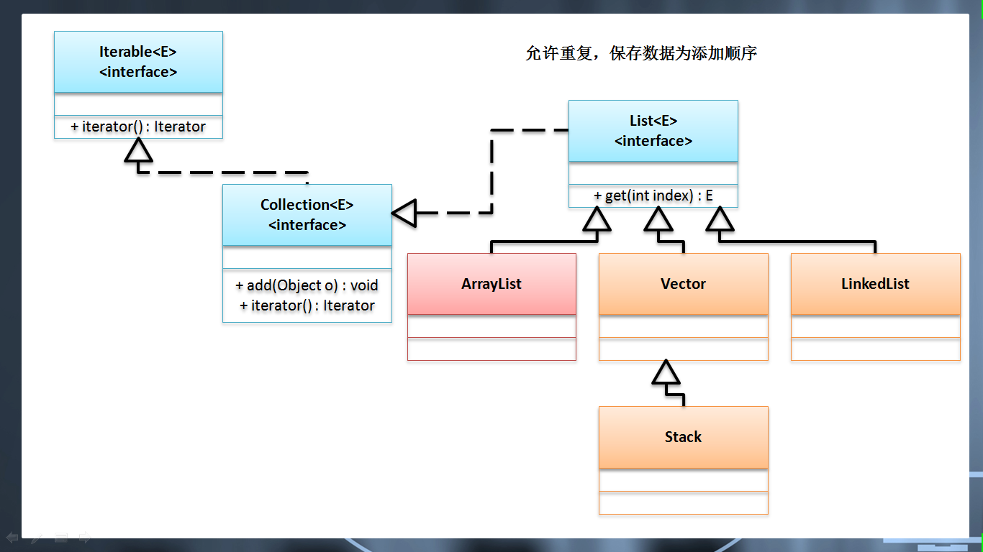
虽然Stack是Vector子类，但是操作的时候需要使用Stack自己的处理方法：
· 入栈：public E push(E item)；
· 出栈：public E pop()。
范例：实现栈的操作
package cn.mldn.demo;
import java.util.Stack;
public class TestDemo {
public static void main(String[] args) throws Exception { // 直接抛出
Stack<String> all = new Stack<String>() ;
all.push("A") ;
all.push("B") ;
all.push("C") ;
System.out.println(all.pop());
System.out.println(all.pop());
System.out.println(all.pop());
System.out.println(all.pop()); // java.util.EmptyStackException
}
}
栈就是先进后出，严格来讲字符串的反转操作都是将字符入栈，而后再出栈实现的。

4、总结
栈的结构一直都存在，不需要特别多的关注并且处理。

